 | Apellidos, Nombre: Amado Cibreiro Andrés

Carpetas compartidas en grupo de trabajo

 | 1.1 Crea en VirtualBox la máquina virtual WindowsServerTest con las siguientes características:
1.1.1 Indica cuál es la última versión disponible de Windows Server e instálala en WindowsServerTest

1.1.2 Configura WindowsServerTest del siguiente modo:
- Red de VirtualBox:
  - Adapter 1:
    - Attached to: Internal Network
    - Name: intnet
- Red IP: 192.168.200.253
- Hostname: WINSERVERTEST

1.1.3 Dentro de la carpeta de inicio del usuario por defecto de WindowsServerTest, crea la carpeta “Compartido DAM”
1.1.4 Comparte la carpeta “Compartido DAM” por red empleando el nombre “DAM1”.
1.1.5 Comparte la carpeta anterior para el grupo de trabajo DAM y proporciona “Control total” para el grupo Todos.

(Completar…)

1.1.1. La última versión de Windows Server es Windows Server 2022. Fue lanzada por Microsoft en agosto de 2021.

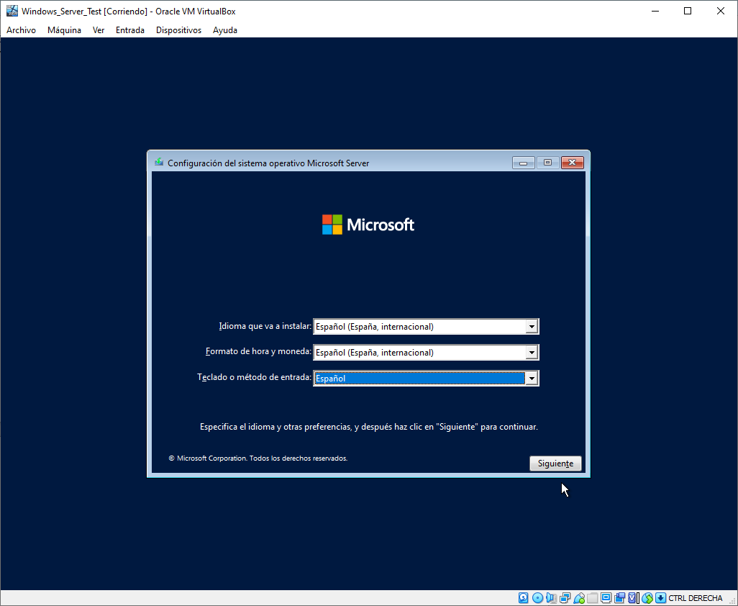Figura 1: Seleccion de idioma, formato hora y moneda y teclado

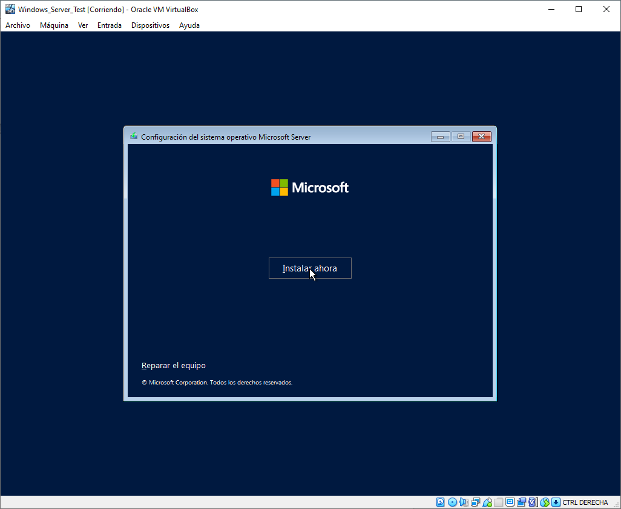Figura 2: Instalar ahora. Esperamos

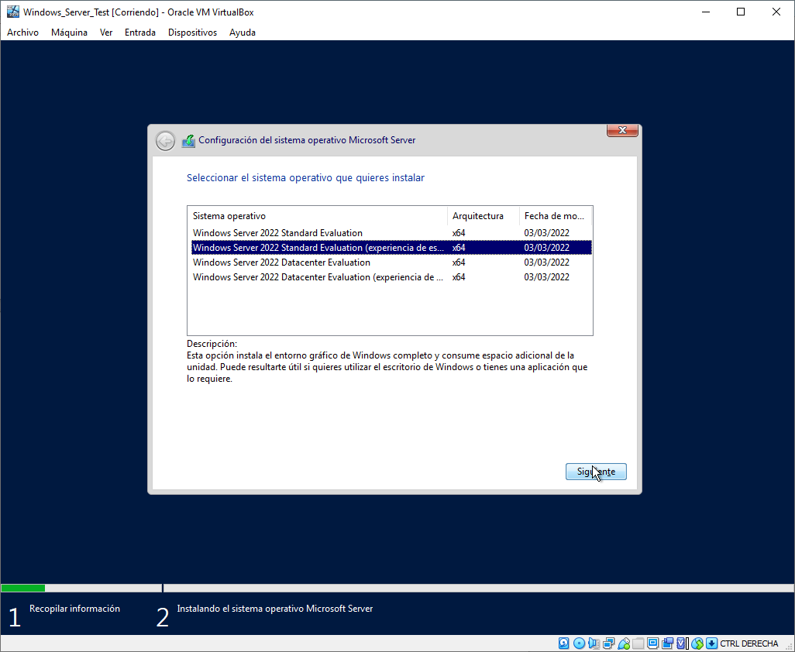Figura 3: Windows Server 2022 Standard Evaluation > Siguiente

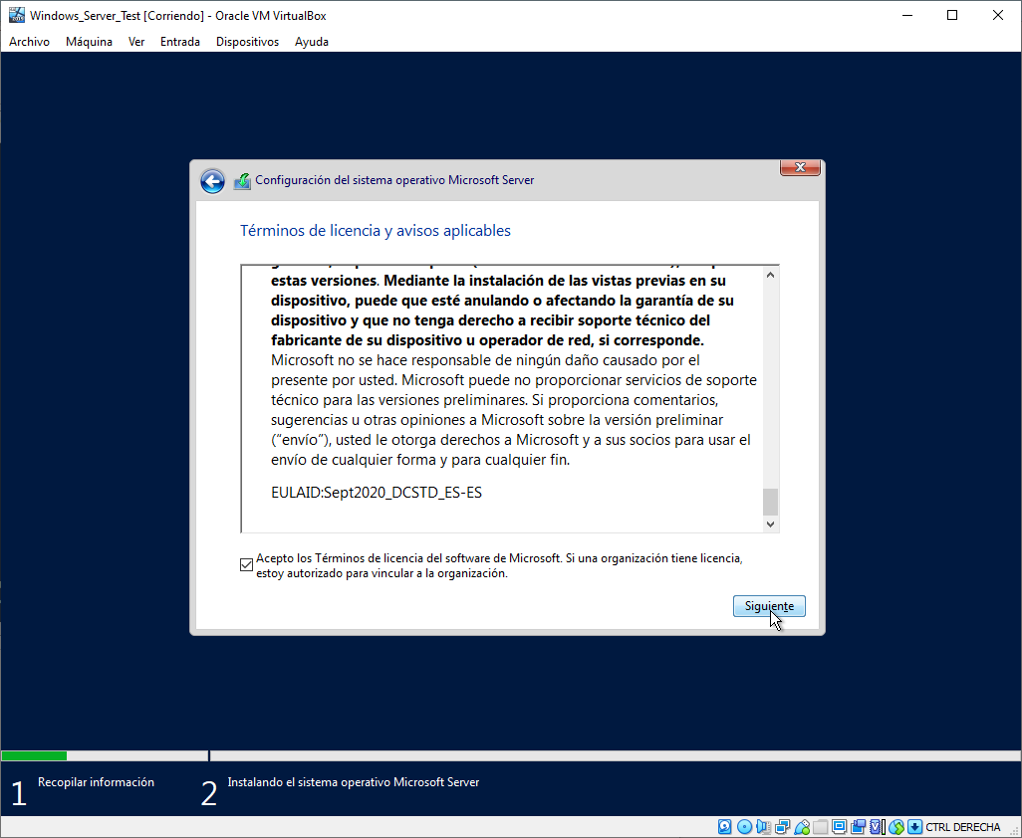Figura 4: Aceptamos los términos > Siguiente

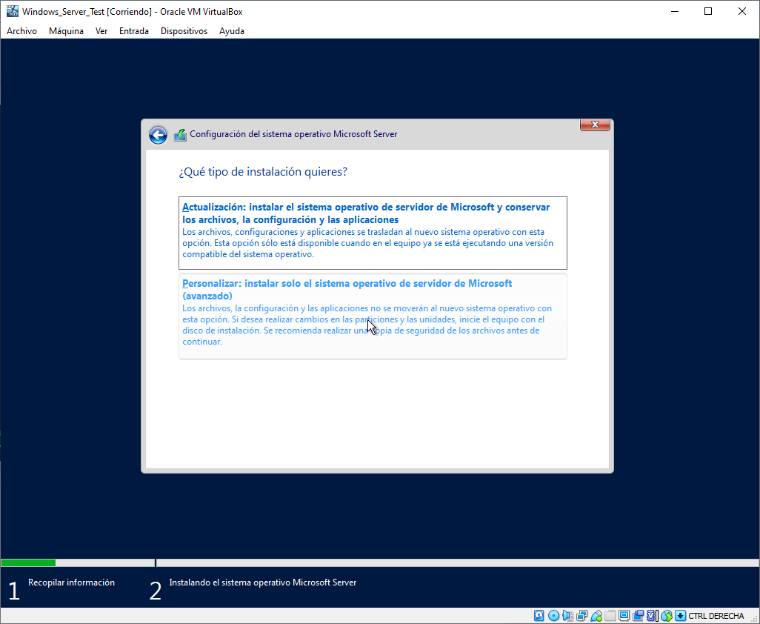Figura 5: Personalizar

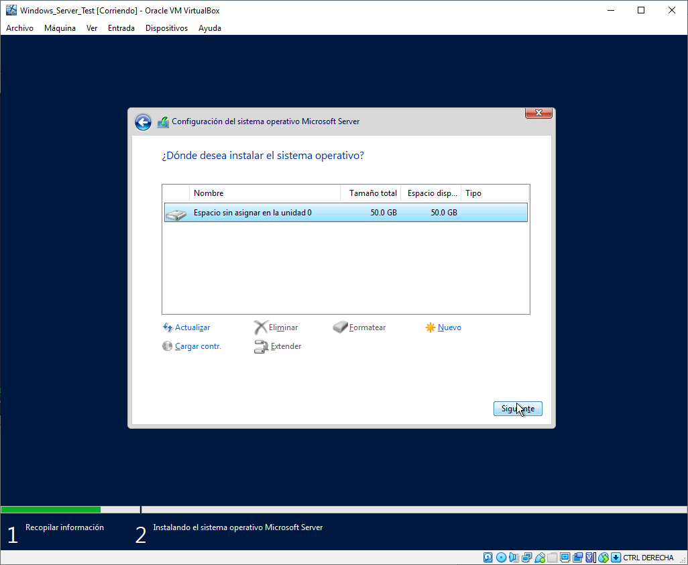Figura 6: Siguiente

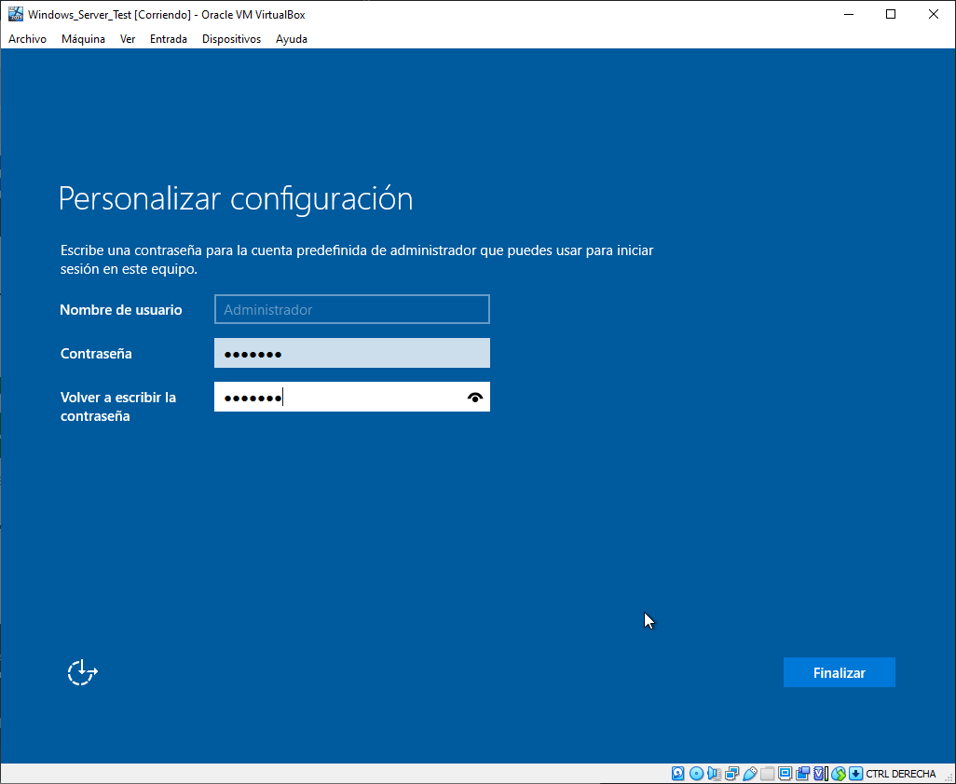Figura 7: Completamos los campos

1.1.2.

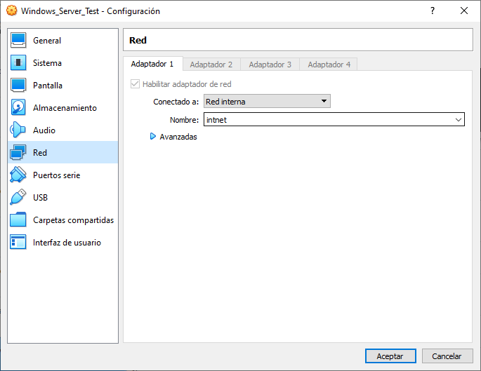Figura 8: configuracion VM

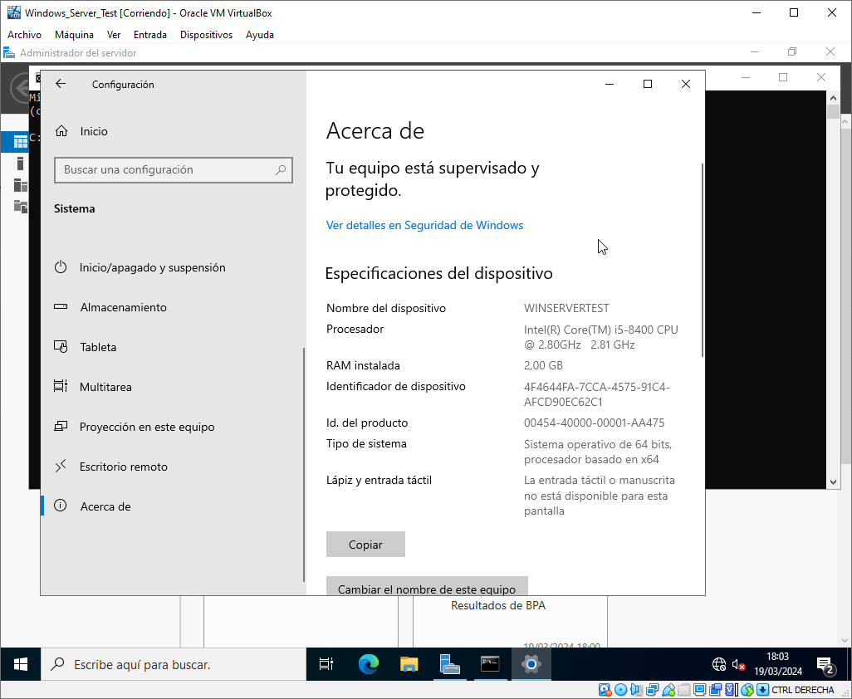Figura 9: hostname

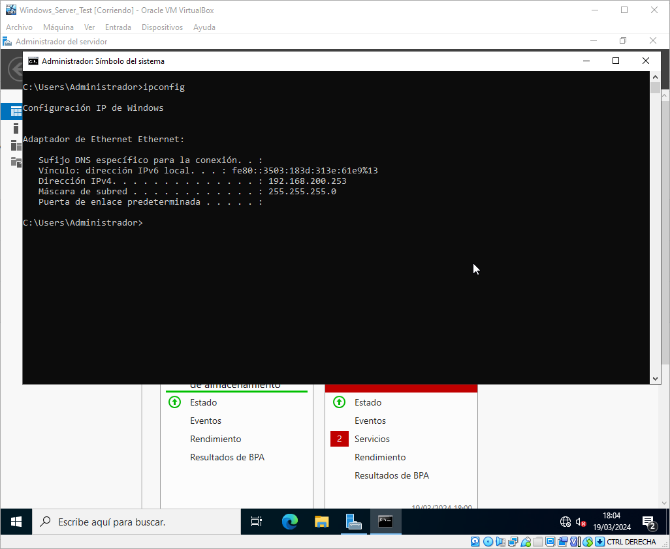Figura 10: Configuracion IP

1.1.3.

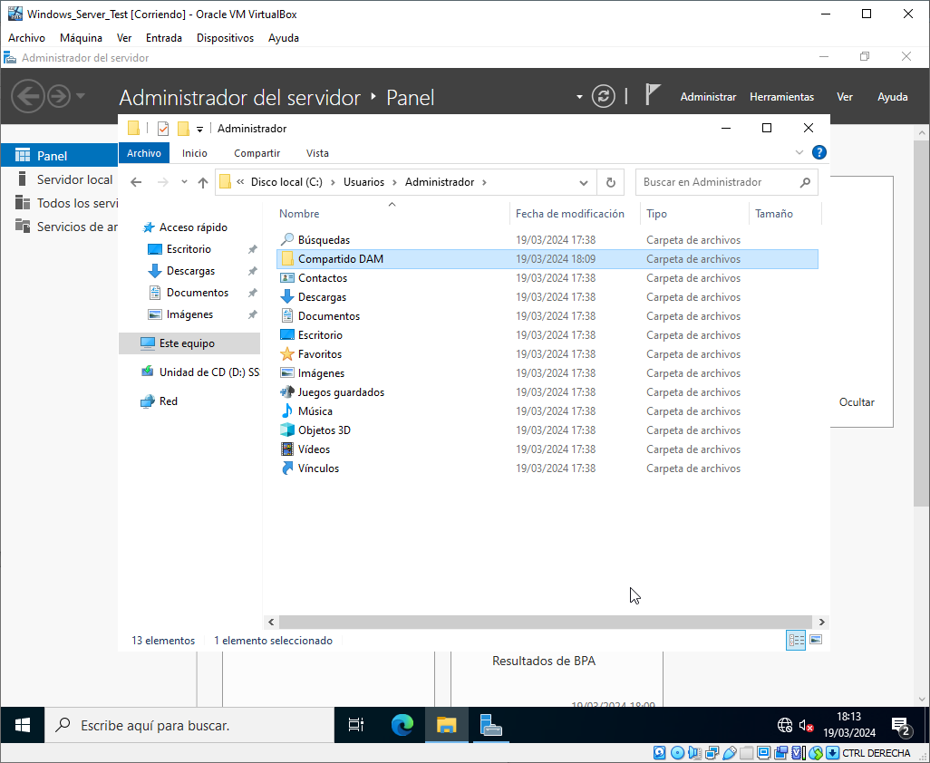Figura 11: Carpeta Compartido DAM

1.1.4.

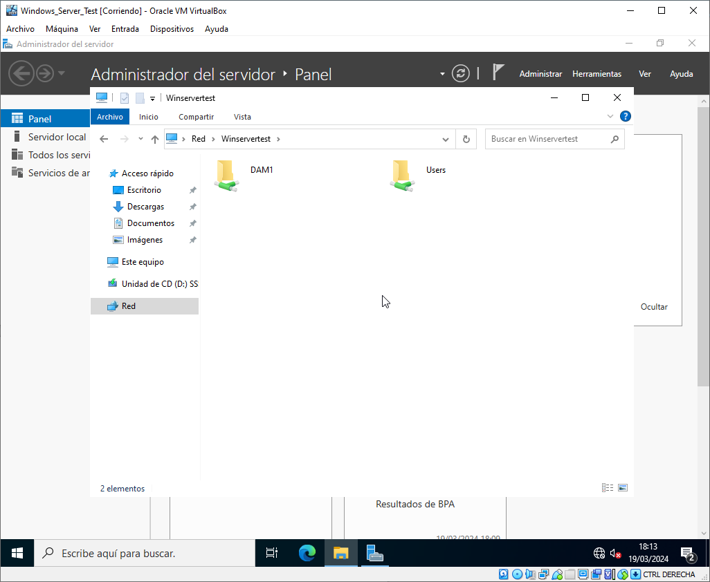Figura 12: Carpeta compartida

1.1.5.

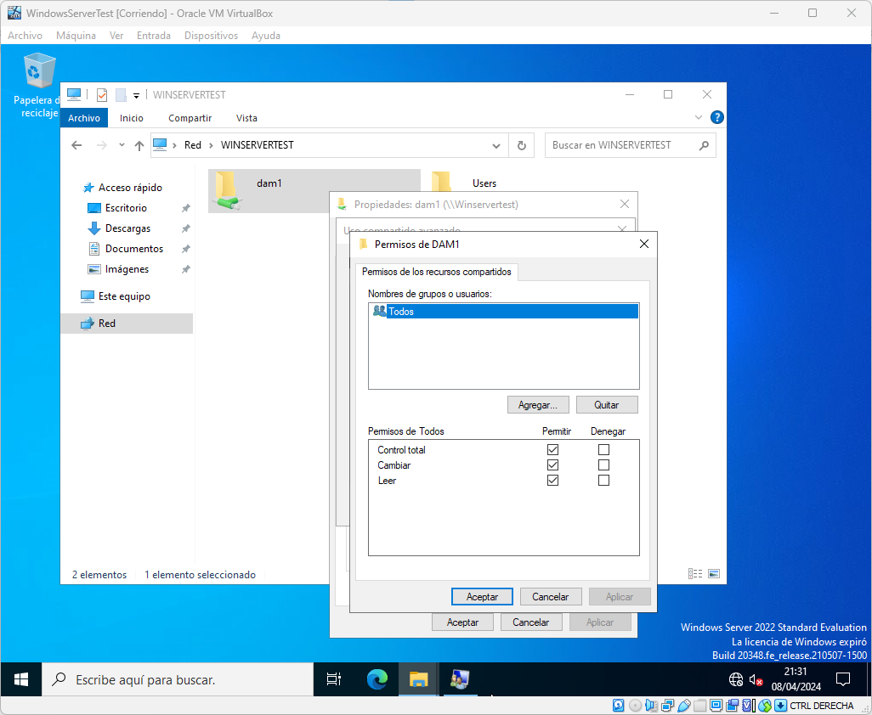Figura 13: Control total para Todos

2.1 Crea en VirtualBox la máquina virtual Windows11Test con las siguientes características:
2.1.1 Instala Windows 11 Pro

2.1.2 Configura Windows11Test del siguiente modo:
- Red de VirtualBox:
  - Adapter 1:
    - Attached to: Internal Network
    - Name: intnet
- Red IP: 192.168.200.254
- Hostname: WIN11TEST

2.1.3 Configura Windows 11 para que pueda acceder a la carpeta compartida “DAM1” que proporciona el servidor WindowsServerTest.
2.1.4 Accede a la carpeta compartida y muestra que puedes guardar, leer, modificar y borrar datos.

(Completar…)

2.1.2.
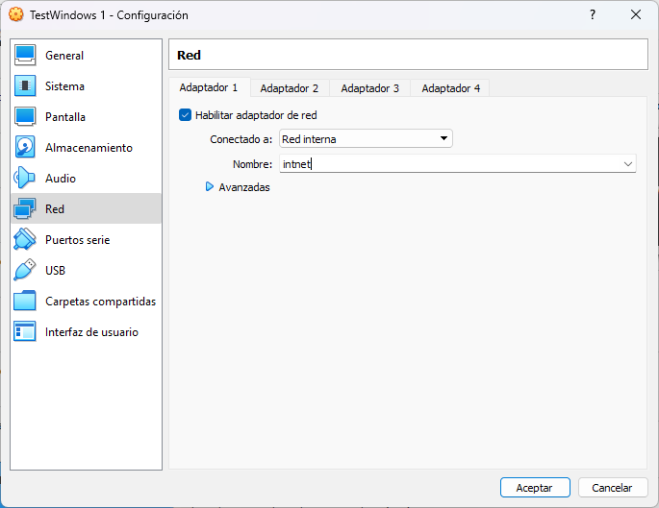Figura 14: Configuracion VM

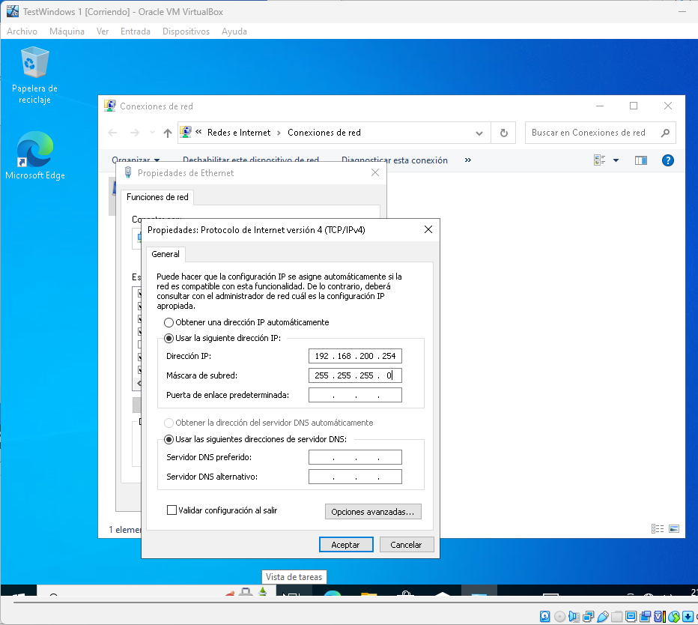Figura 15: Configuracion de red

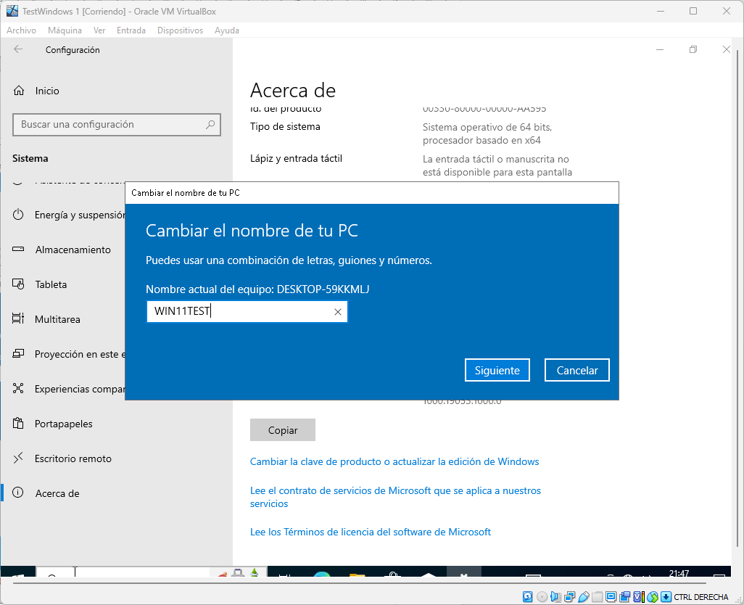Figura 16: Hostname

2.1.3.

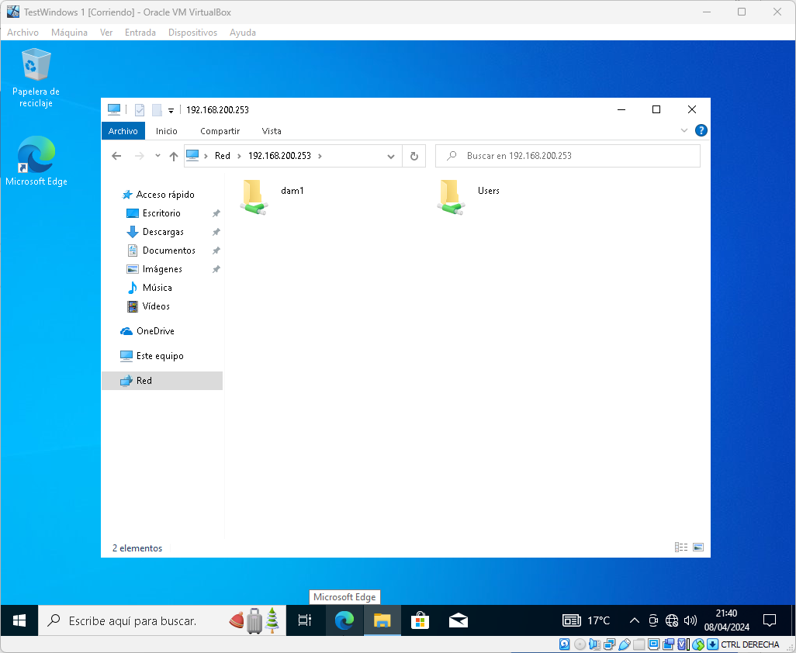Figura 17: Visualizamos la carpeta

2.1.4.
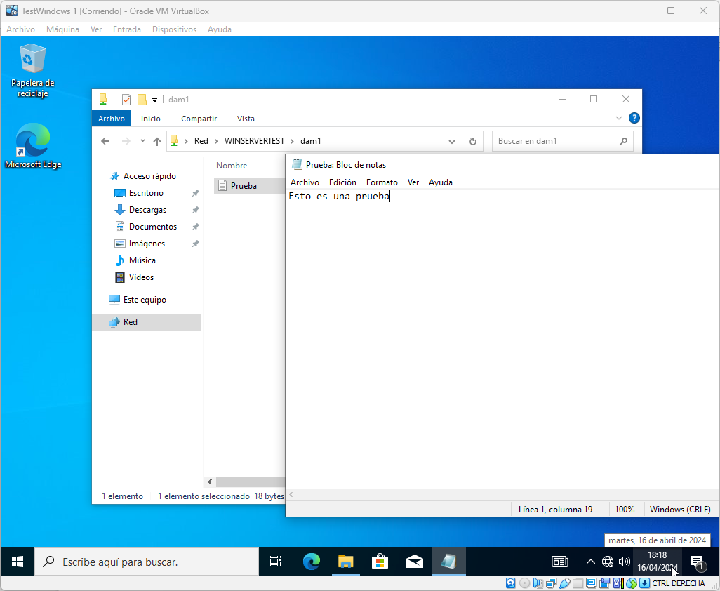Figura 18: Podemos crear, guardar y modificar

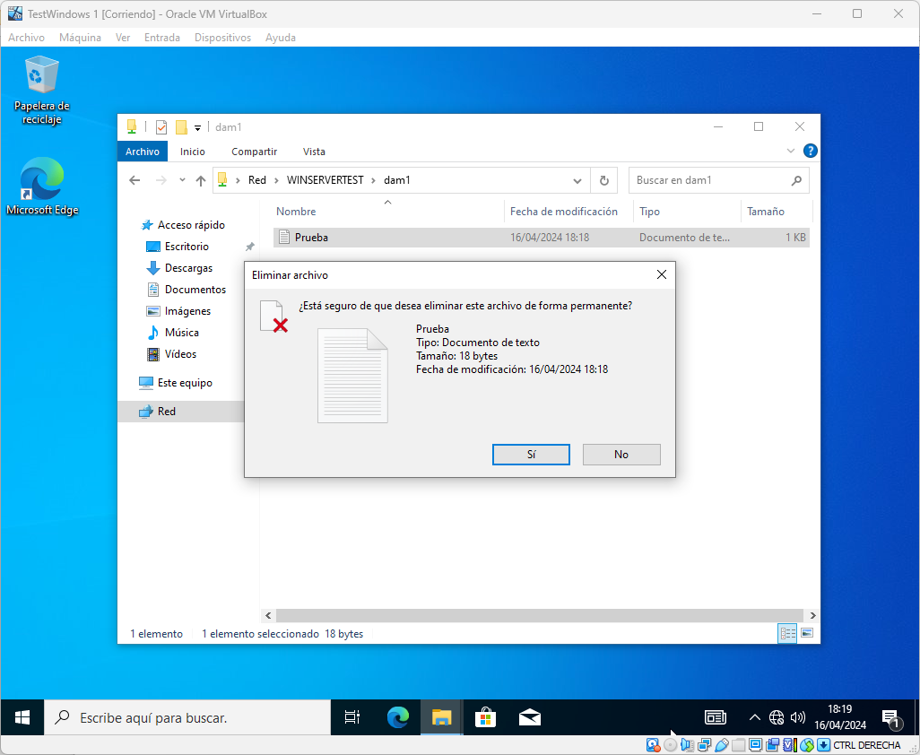Figura 19: Podemos eliminar

